После запуска программы открывается окно входа, представленное на рисунке 1.

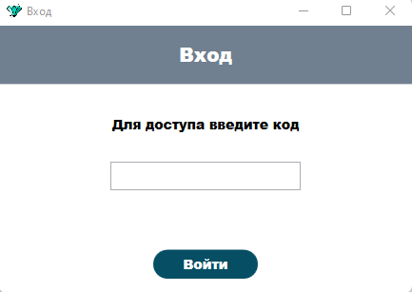

Рисунок 1 – Окно «Вход»

После успешного ввода кода доступа открывается главное окно, представленное на рисунке 2.

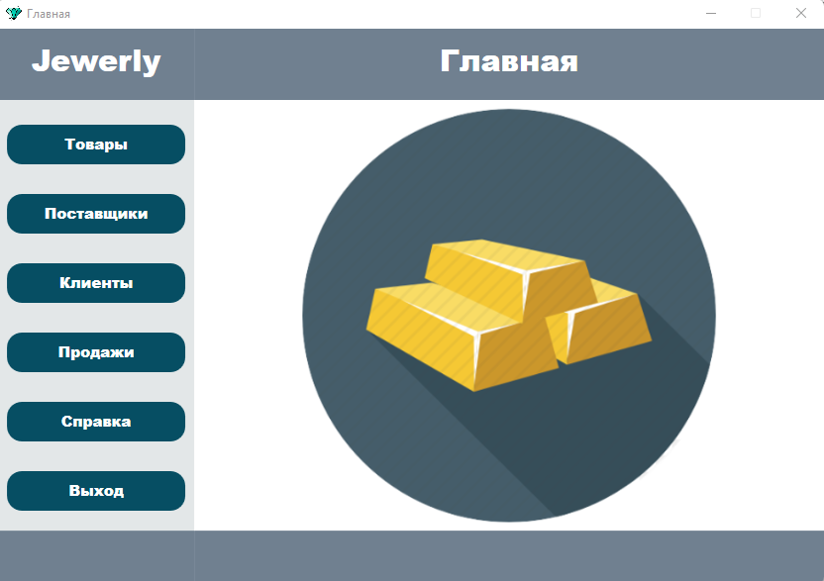

Рисунок 2 – Главное окно

Слева размещена панель навигации со следующими кнопками:

* товары
* поставщики
* клиенты
* продажи
* справка
* выход

При нажатии на кнопку «Товары» откроется дочернее окно «Товары», представленное на рисунке 3.

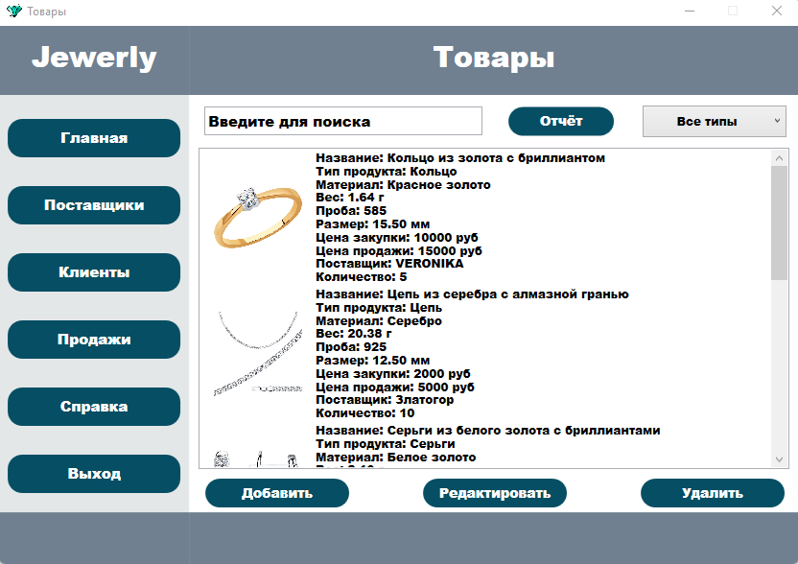

Рисунок 3 – Окно «Товары»

При добавлении нового товара необходимо нажать на кнопку «Добавить». Откроется окно для добавления нового товара (рисунок 4).

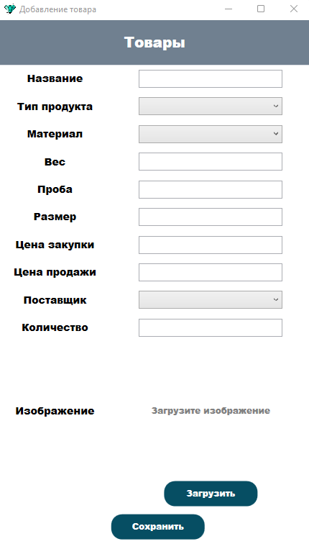

Рисунок 4 – Окно «Добавление товара»

В окне «Товары» присутствует возможность редактирования и удаления существующих товаров.

При редактировании товара необходимо нажать на товар и далее нажать на кнопку «Редактировать». Откроется окно для редактирования товара (рисунок 5).

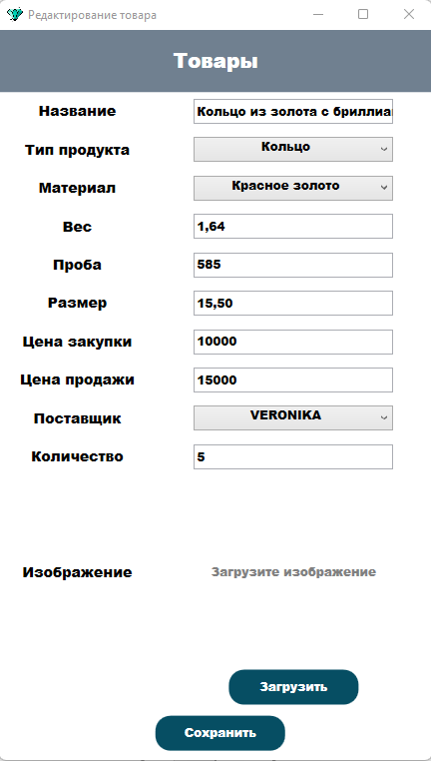

Рисунок 5 – Окно «Редактирование товара»

При внесении изменений и нажатии на кнопку «Сохранить» информация в списке обновится (рисунок 6).

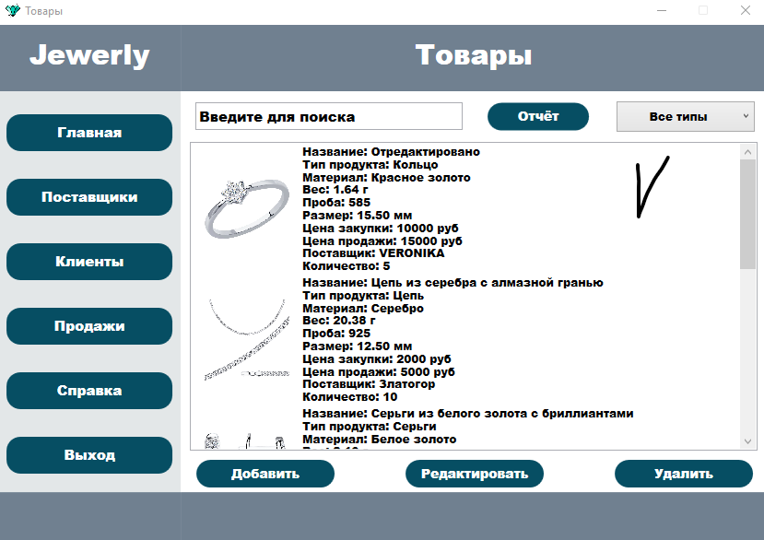

Рисунок 6 – Результат редактирования товара

Для удаления необходимо нажатием выбрать товар, затем нажать на кнопку «Удалить» (рисунок 7).

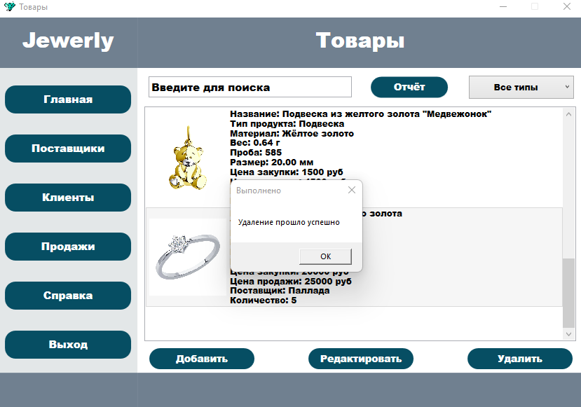

Рисунок 7 – Результат удаления товара

В окне также присутствует возможность поиска товара, по поставщику, названию (рисунок 8). И фильтрация по типу продукта (рисунок 9).

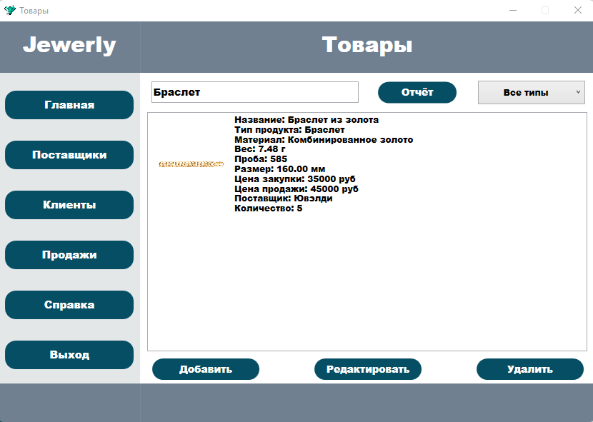

Рисунок 8 – Результат поиска по названию

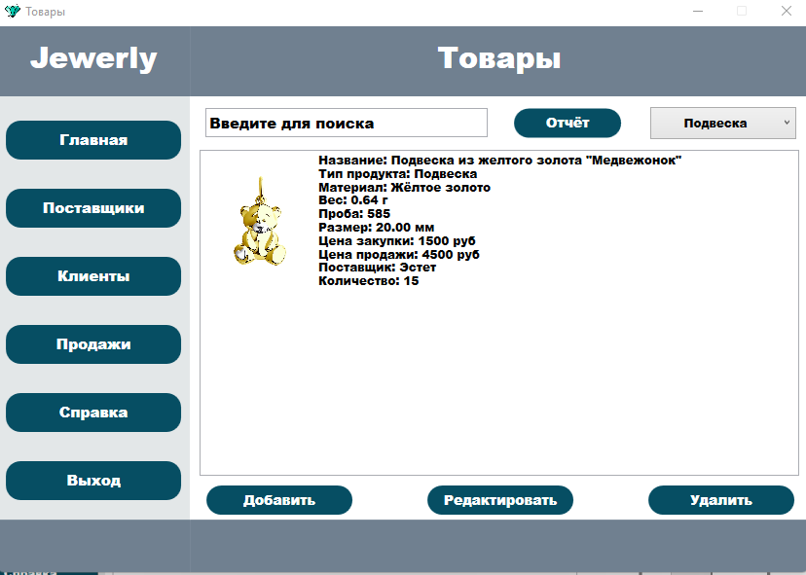

Рисунок 9 – Результат фильтрации по типу «Подвеска»

В окне присутствует возможность сохранения отчета в формате PDF (рисунок 10). И в формате XLSX (рисунок 11).

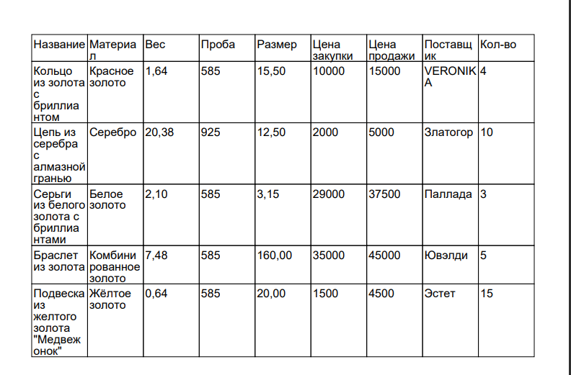

Рисунок 10 – Выгрузка данных в PDF

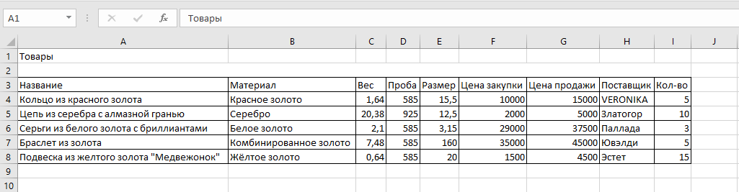

Рисунок 11 – Выгрузка данных в XLSX

При нажатии на кнопку «Поставщики» откроется дочернее окно «Поставщики», представленное на рисунке 12.

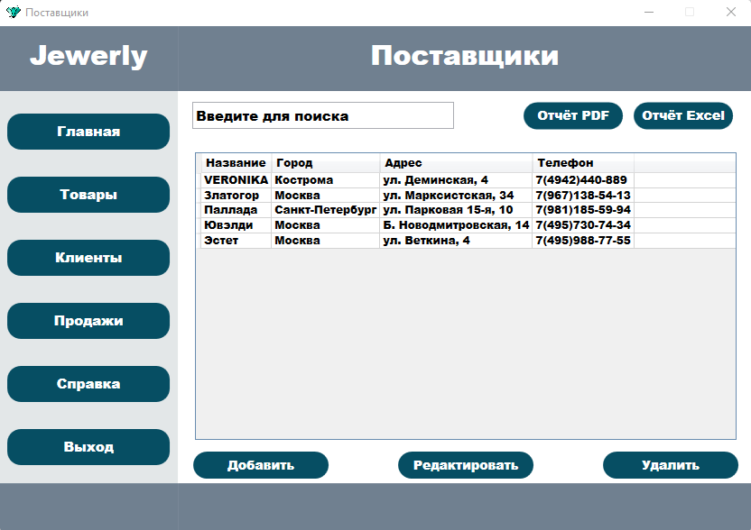

Рисунок 12 – Окно «Поставщики»

Для добавления нового поставщика необходимо нажать кнопку «Добавить». Откроется окно для добавления нового поставщика (рисунок 13).

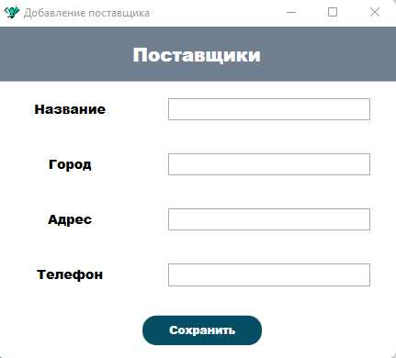

Рисунок 13 – Окно «Добавление поставщика»

В окне «Поставщики» присутствует возможность редактирования и удаления существующих товаров.

При редактировании поставщика необходимо нажатием выбрать поставщика и далее нажать на кнопку «Редактировать». Откроется окно для редактирования поставщика (рисунок 14).

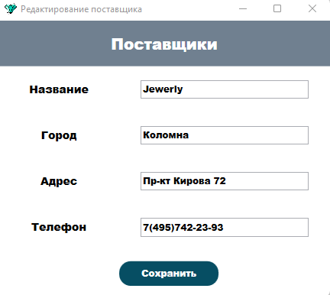

Рисунок 14 – Окно «Редактирование поставщика»

При внесении изменений и нажатии на кнопку «Сохранить» информация в таблице обновится (рисунок 15).

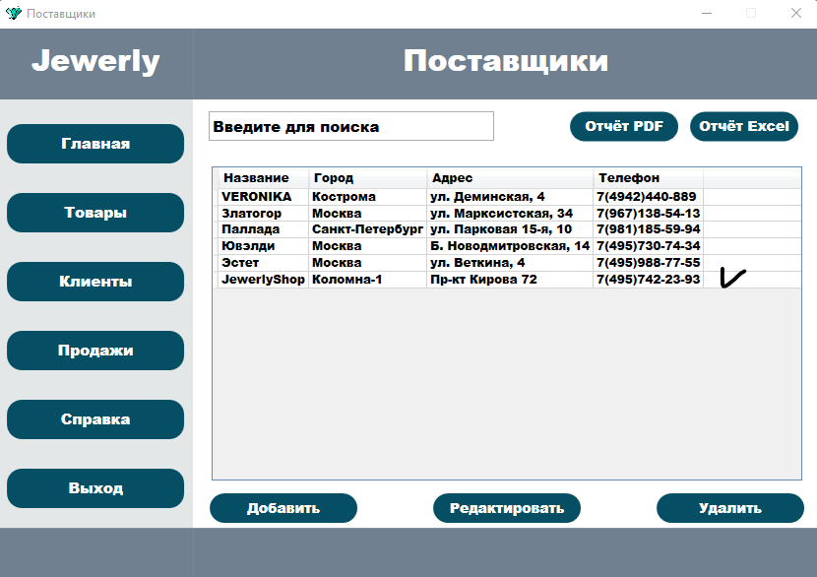

Рисунок 15 – Результат редактирования поставщика

Для удаления необходимо нажатием выбрать поставщика, затем нажать на кнопку «Удалить» (рисунок 16).

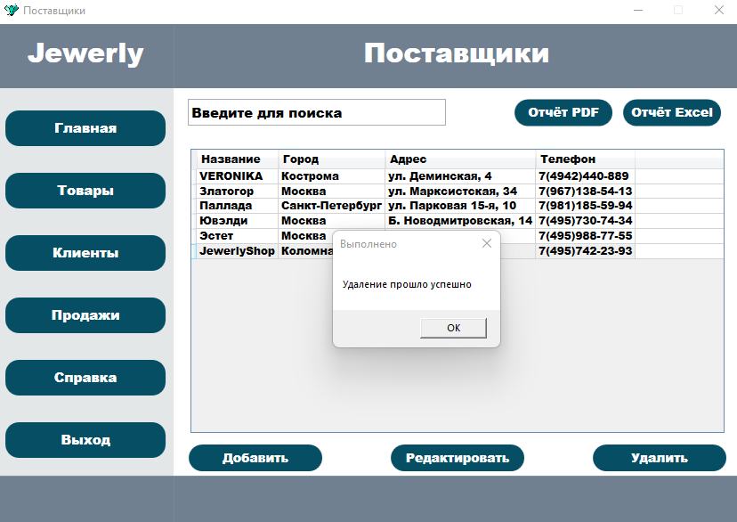

Рисунок 16 – Результат удаления поставщика

В окне присутствует возможность сохранения отчета в формате PDF (рисунок 17). И в формате XLSX (рисунок 18).

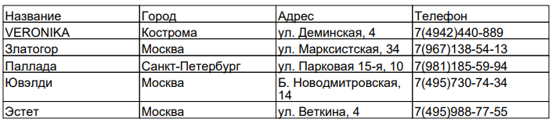

Рисунок 17 – Выгрузка данных в PDF

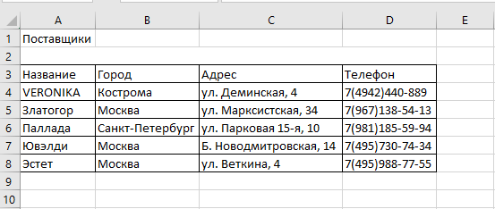

Рисунок 18 – Выгрузка данных в XLSX

В окне также присутствует возможность поиска поставщика, по городу, названию (рисунок 19).

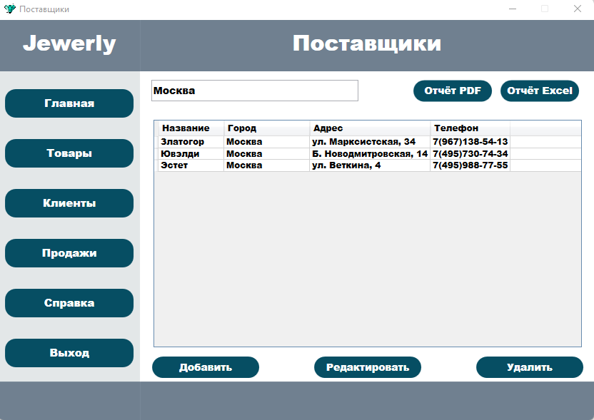

Рисунок 19 – Результат поиска по названию

При нажатии на кнопку «Клиенты» откроется дочернее окно «Клиенты», представленное на рисунке 20.

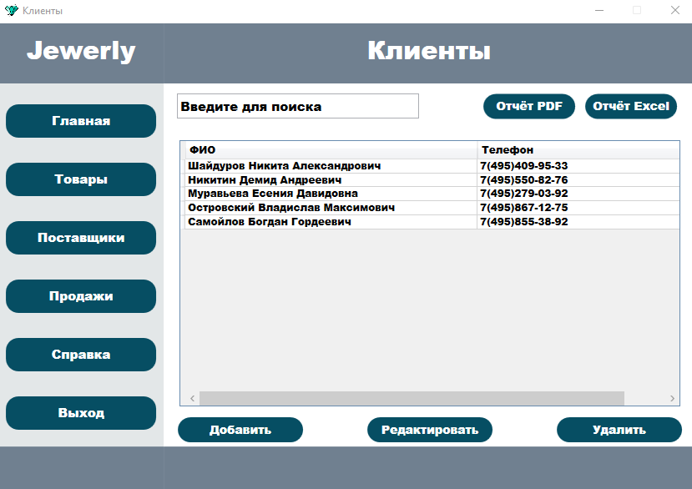

Рисунок 20 – Окно «Клиенты»

Для добавления нового клиента необходимо нажать кнопку «Добавить». Откроется окно для добавления нового клиента (рисунок 21).

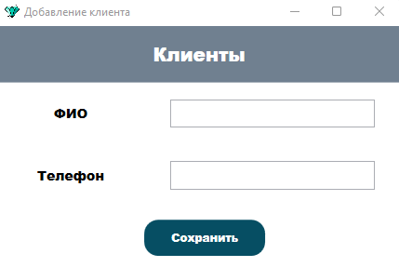

Рисунок 21 – Окно «Добавление клиента»

В окне «Клиенты» присутствует возможность редактирования и удаления существующих товаров.

При редактировании клиента необходимо нажатием выбрать клиента и далее нажать на кнопку «Редактировать». Откроется окно для редактирования клиента (рисунок 22).

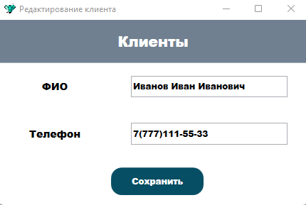

Рисунок 22 – Окно «Редактирование клиента»

При внесении изменений и нажатии на кнопку «Сохранить» информация в таблице обновится (рисунок 23).

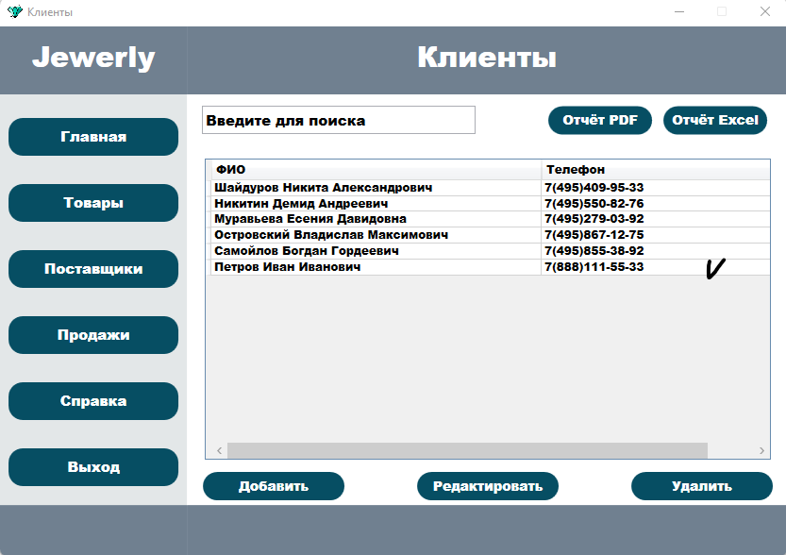

Рисунок 23 – Результат редактирования клиента

Для удаления необходимо нажатием выбрать клиента, затем нажать на кнопку «Удалить» (рисунок 24)

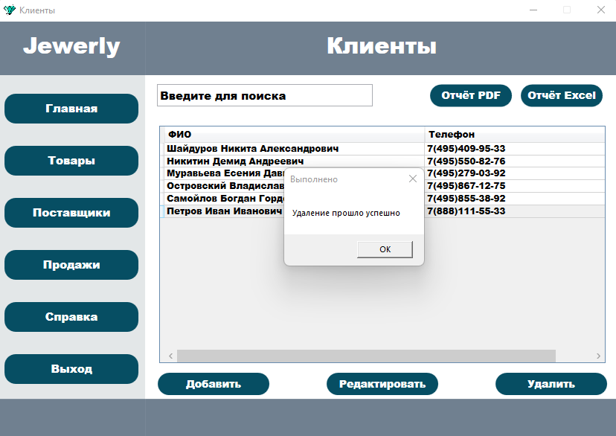

Рисунок 24 – Результат удаления клиента

В окне присутствует возможность сохранения отчета в формате PDF (рисунок 25). И в формате XLSX (рисунок 26).

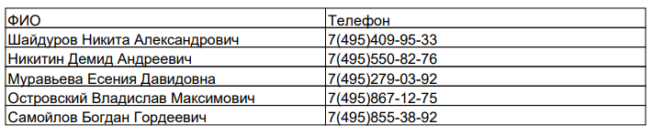

Рисунок 25 – Выгрузка данных в PDF

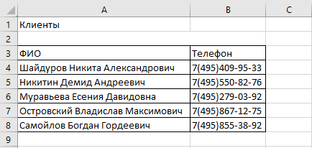

Рисунок 26 – Выгрузка данных в XLSX

В окне также присутствует возможность поиска клиента, по ФИО (рисунок 27).

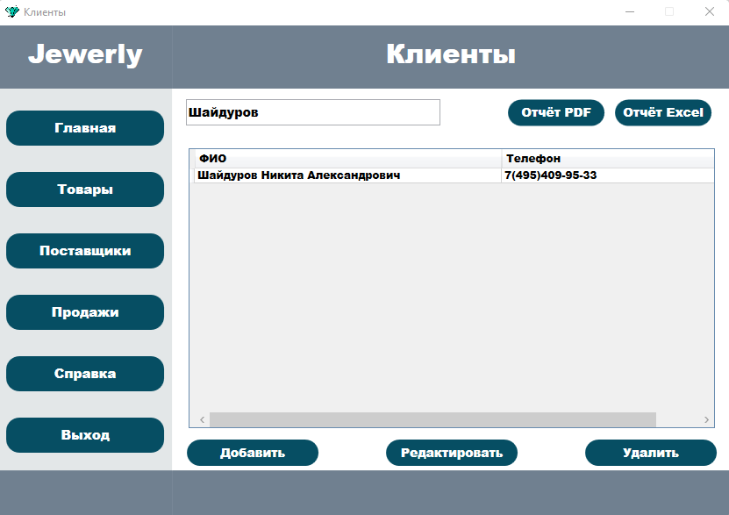

Рисунок 27 – Результат поиска по ФИО

При нажатии на кнопку «Продажи» откроется дочернее окно «Продажи», представленное на рисунке 28.

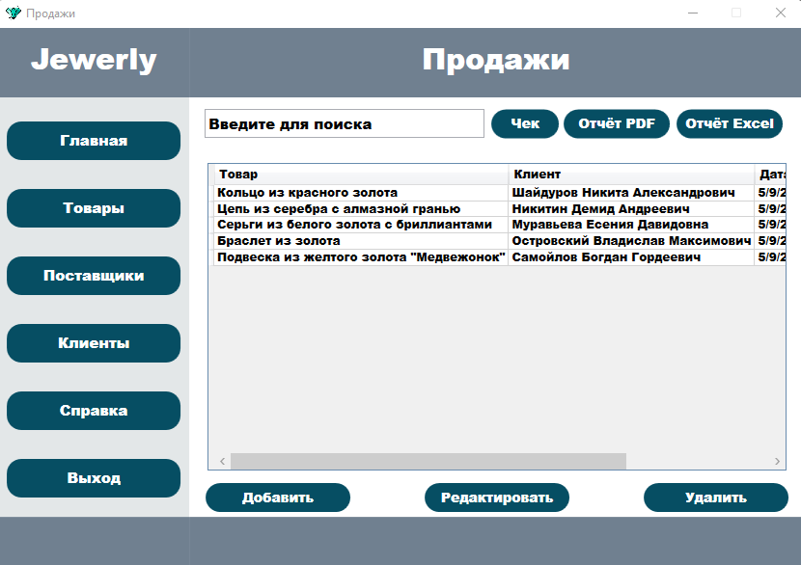

Рисунок 28 – Окно «Продажи»

Для добавления новой продажи необходимо нажать кнопку «Добавить». Откроется окно для добавления новой продажи (рисунок 29).

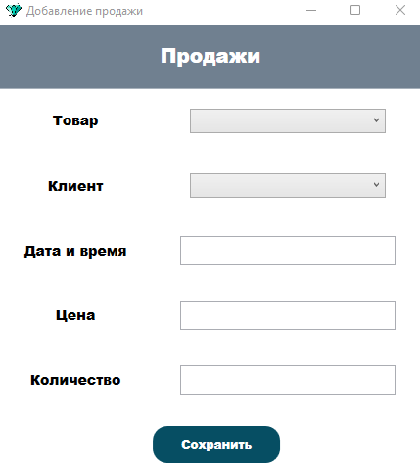

Рисунок 29 – Окно «Добавление продажи»

В окне «Продажи» присутствует возможность редактирования и удаления существующих товаров.

При редактировании продажи необходимо нажатием выбрать продажу и далее нажать на кнопку «Редактировать». Откроется окно для редактирования продажи (рисунок 30).

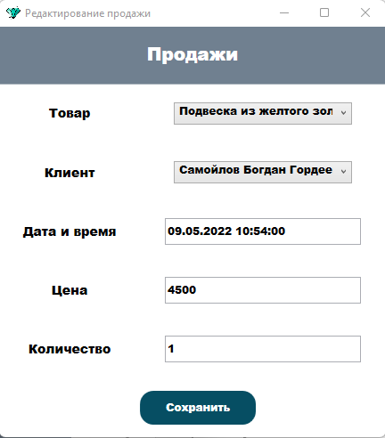

Рисунок 30 – Окно «Редактирование продажи»

При внесении изменений и нажатии на кнопку «Сохранить» информация в таблице обновится (рисунок 31).

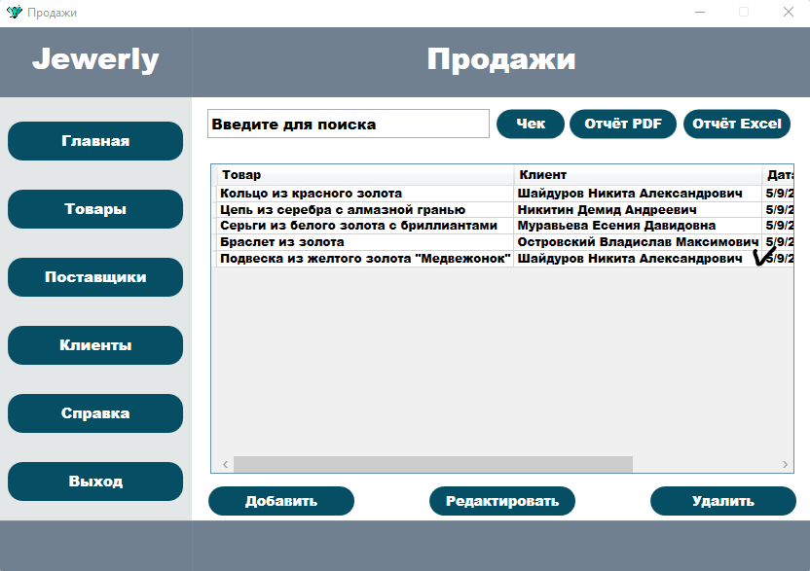

Рисунок 31 – Результат редактирования продажи

Для удаления необходимо нажатием выбрать продажу, затем нажать на кнопку «Удалить» (рисунок 32)

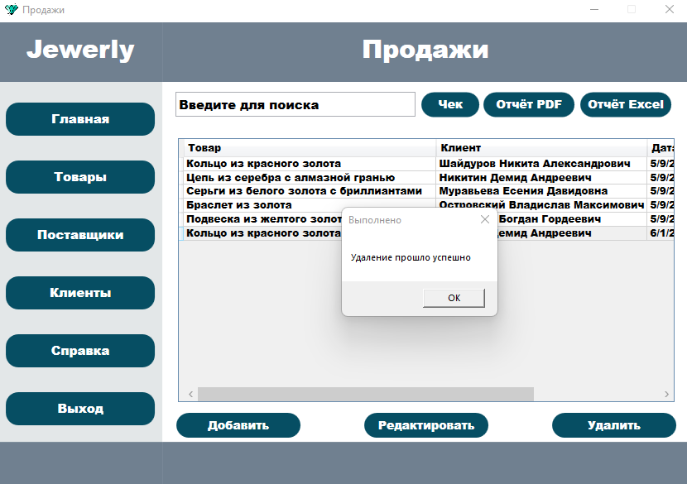

Рисунок 32 – Результат удаления продажи

В окне присутствует возможность сохранения отчета в формате PDF (рисунок 33). И в формате XLSX (рисунок 34).

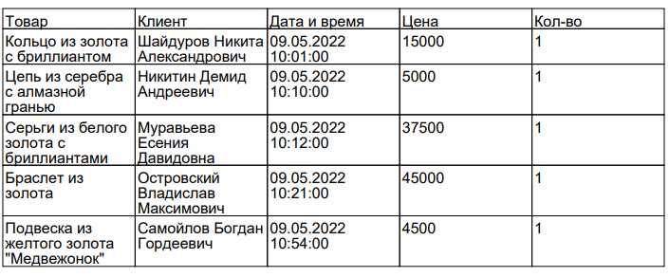

Рисунок 33 – Выгрузка данных в PDF

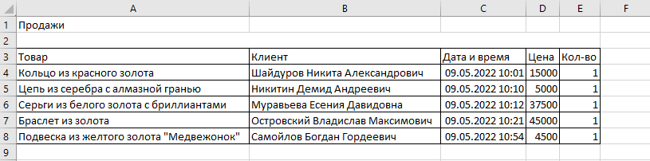

Рисунок 34 – Выгрузка данных в XLSX

В окне также присутствует возможность поиска продажи, по клиенту, товару (рисунок 35).

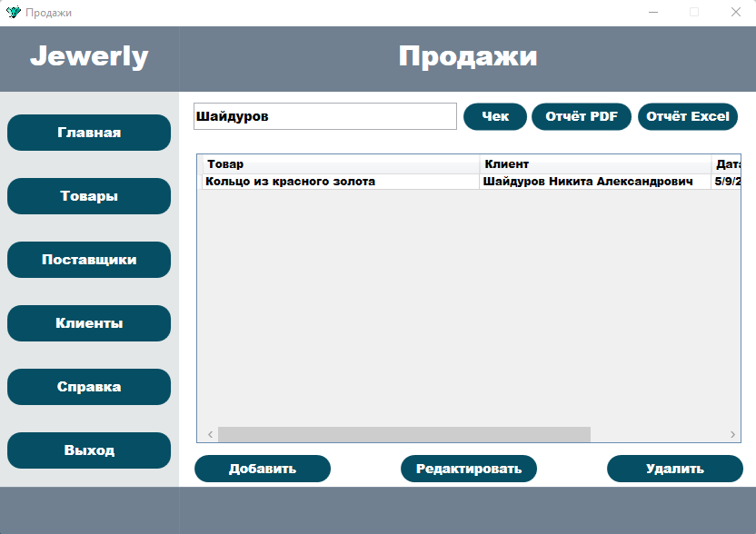

Рисунок 35 – Результат поиска по клиенту

В окне «Продажи» присутствует возможность сохранения чека продаж. При сохранении чека необходимо нажатием выбрать продажу и далее нажать на кнопку «Чек». Откроется окно для сохранения (рисунок 36).

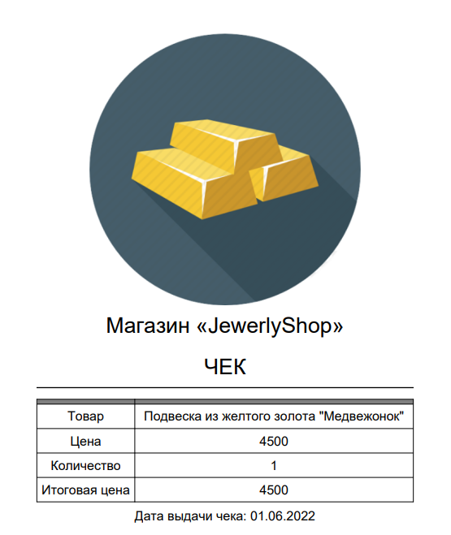

Рисунок 36 – Результат сохранения чека